Eine Variable (i) vom Typ Integer wird schrittweise vom Anfangswert bis zum Endwert um einen Zähler hochgezählt. Man benutzt sie, wenn vor Ablauf des Programmes feststeht, welche Anzahl an Schleifendurchläufen erforderlich ist.

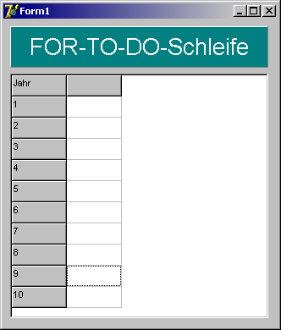
procedure TForm1.StringGrid1Click(Sender: TObject);
var i: Integer;
begin
StringGrid1.Cells[0,0]:= 'Jahr';
for i:= 1 to 10 do StringGrid1.Cells[0,i]:=IntToStr(i);
end;
for Laufvariable := Startausdruck to Endausdruck do Anweisung(en);

1. Aufgabe: for i := 20 to 30 do StringGrid1.Cells[0,i]:=IntToStr(i)
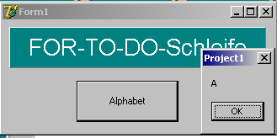
2. Aufgabe: for i := 1 to 50 do ShowMessage(IntToStr(i)
3. Aufgabe: for i := 60 downto 1 do StringGrid1.Cells[0,i]:=IntToStr(i)
4. Aufgabe: for c := ‚x’ downto ‚m’ do Showmessage(c)
5. Aufgabe: for i := 1 to 7 do messageBeep(mb_ok)
6. Aufgabe:
7. Aufgabe:
var i : Integer;
Zahl : Real,
begin
for i := 1 to 11 do
begin
Zahl := i/10;
StringGrid1.Cells[1,iI] := FloatToStr(Zahl);
end;
end;
var i : Integer;
begin
for i := 1 to 11 do
StringGrid1.Cells[1,i] := FloatToStr(i/10);
end;
8. Aufgabe:
var i : Integer;
begin
for i := 1 to 11 do
StringGrid1.Cells[1,i] := FloatToStr(i/10,ffFixed, 10,1);
end;
Achtung:
- For-Schleife funktioniert nur bei Variablentypen, für die sich ein eindeutiger Nachfolger bestimmen lässt (Integer, Char).
Für Fließkommazahlen (Real) gibt es keine Verwendung; siehe jedoch 6. u. 7. Aufgabe.
- Bei mehreren Befehlen: begin und end verwenden.

8. Aufgabe: Zahl := 2+i

